TRƯỜNG MẦM NON B XÃ NGŨ HIỆP

THỜI KHÓA BIỂU LỚP B1
NĂM HỌC: 2023 - 2024

Hoạt  động  Thứ | TUẦN I, III |  |  | TUẦN II, IV
 | HOẠT ĐỘNG HỌC | HOẠT ĐỘNG NGOÀI TRỜI | HOẠT ĐỘNG CHIỀU | HOẠT ĐỘNG HỌC | HOẠT ĐỘNG NGOÀI TRỜI | HOẠT ĐỘNG CHIỀU
Thứ 2 | LQVH | HĐ có chủ đích  TCVĐ  Chơi tự chọn | Hướng dẫn  trò chơi mới hoặc  ôn trò chơi cũ | ÂM NHẠC | HĐ có chủ đích  TCVĐ  Chơi tự chọn | Hướng dẫn  trò chơi mới hoặc  ôn trò chơi cũ
Thứ 3 | TẠO HÌNH | HĐ lao động  (HĐ giao lưu; thăm quan) | Rèn kỹ năng  lao động tự phục vụ;  kỹ năng vệ sinh | TẠO HÌNH | HĐ lao động  (HĐ giao lưu;  thăm quan) | Rèn kỹ năng  lao động tự phục vụ;  kỹ năng vệ sinh
Thứ 4 | HĐKP | HĐ có chủ đích  TCVĐ  Chơi tự chọn | Hoạt động tự chọn | HĐKP | HĐ có chủ đích  TCVĐ  Chơi tự chọn | Hoạt động tự chọn
Thứ 5 | LQVT | HĐ có chủ đích  TCVĐ  Chơi tự chọn | Rèn kỹ năng  hoạt động học;  làm vở TCHT | LQVT | HĐ có chủ đích  TCVĐ  Chơi tự chọn | Rèn kỹ năng  hoạt động học;  làm vở TCHT
Thứ 6 | PTVĐ | HĐ có chủ đích  TCVĐ  Chơi tự chọn | Nêu gương bé ngoan  Liên hoan văn nghệ | PTVĐ | HĐ có chủ đích  TCVĐ  Chơi tự chọn | Nêu gương bé ngoan  Liên hoan văn nghệ

TRƯỜNG MẦM NON B XÃ NGŨ HIỆP

THỜI KHÓA BIỂU LỚP B2
NĂM HỌC: 2023 - 2024

Hoạt  động  Thứ | TUẦN I, III |  |  | TUẦN II, IV
 | HOẠT ĐỘNG HỌC | HOẠT ĐỘNG NGOÀI TRỜI | HOẠT ĐỘNG CHIỀU | HOẠT ĐỘNG HỌC | HOẠT ĐỘNG NGOÀI TRỜI | HOẠT ĐỘNG CHIỀU
Thứ 2 | LQVH | HĐ có chủ đích  TCVĐ  Chơi tự chọn | Hướng dẫn  trò chơi mới hoặc  ôn trò chơi cũ | ÂM NHẠC | HĐ có chủ đích  TCVĐ  Chơi tự chọn | Hướng dẫn  trò chơi mới hoặc  ôn trò chơi cũ
Thứ 3 | TẠO HÌNH | HĐ lao động  (HĐ giao lưu; thăm quan) | Rèn kỹ năng  lao động tự phục vụ;  kỹ năng vệ sinh | TẠO HÌNH | HĐ lao động  (HĐ giao lưu;  thăm quan) | Rèn kỹ năng  lao động tự phục vụ;  kỹ năng vệ sinh
Thứ 4 | HĐKP | HĐ có chủ đích  TCVĐ  Chơi tự chọn | Hoạt động tự chọn | HĐKP | HĐ có chủ đích  TCVĐ  Chơi tự chọn | Hoạt động tự chọn
Thứ 5 | LQVT | HĐ có chủ đích  TCVĐ  Chơi tự chọn | Rèn kỹ năng  hoạt động học;  làm vở TCHT | LQVT | HĐ có chủ đích  TCVĐ  Chơi tự chọn | Rèn kỹ năng  hoạt động học;  làm vở TCHT
Thứ 6 | PTVĐ | HĐ có chủ đích  TCVĐ  Chơi tự chọn | Nêu gương bé ngoan  Liên hoan văn nghệ | PTVĐ | HĐ có chủ đích  TCVĐ  Chơi tự chọn | Nêu gương bé ngoan  Liên hoan văn nghệ

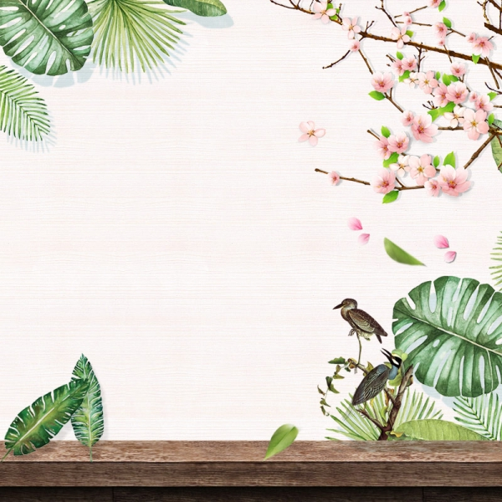
TRƯỜNG MẦM NON B XÃ NGŨ HIỆP

THỜI KHÓA BIỂU LỚP B3
NĂM HỌC: 2023 - 2024

Hoạt  động  Thứ | TUẦN I, III |  |  | TUẦN II, IV
 | HOẠT ĐỘNG HỌC | HOẠT ĐỘNG NGOÀI TRỜI | HOẠT ĐỘNG CHIỀU | HOẠT ĐỘNG HỌC | HOẠT ĐỘNG NGOÀI TRỜI | HOẠT ĐỘNG CHIỀU
Thứ 2 | PTVĐ | HĐ có chủ đích  TCVĐ  Chơi tự chọn | Hướng dẫn  trò chơi mới hoặc  ôn trò chơi cũ | PTVĐ | HĐ có chủ đích  TCVĐ  Chơi tự chọn | Hướng dẫn  trò chơi mới hoặc  ôn trò chơi cũ
Thứ 3 | HĐKP | HĐ lao động  (HĐ giao lưu; thăm quan) | Rèn kỹ năng  lao động tự phục vụ;  kỹ năng vệ sinh | HĐKP | HĐ lao động  (HĐ giao lưu;  thăm quan) | Rèn kỹ năng  lao động tự phục vụ;  kỹ năng vệ sinh
Thứ 4 | LQVT | HĐ có chủ đích  TCVĐ  Chơi tự chọn | Rèn kỹ năng  hoạt động học;  làm vở TCHT | LQVT | HĐ có chủ đích  TCVĐ  Chơi tự chọn | Rèn kỹ năng  hoạt động học;  làm vở TCHT
Thứ 5 | TẠO HÌNH | HĐ có chủ đích  TCVĐ  Chơi tự chọn | Hoạt động tự chọn | TẠO HÌNH | HĐ có chủ đích  TCVĐ  Chơi tự chọn | Hoạt động tự chọn
Thứ 6 | LQVH | HĐ có chủ đích  TCVĐ  Chơi tự chọn | Nêu gương bé ngoan  Liên hoan văn nghệ | ÂM NHẠC | HĐ có chủ đích  TCVĐ  Chơi tự chọn | Nêu gương bé ngoan  Liên hoan văn nghệ

TRƯỜNG MẦM NON B XÃ NGŨ HIỆP

THỜI KHÓA BIỂU LỚP B4
NĂM HỌC: 2023 – 2024

Hoạt  động  Thứ | TUẦN I, III |  |  | TUẦN II, IV
 | HOẠT ĐỘNG HỌC | HOẠT ĐỘNG NGOÀI TRỜI | HOẠT ĐỘNG CHIỀU | HOẠT ĐỘNG HỌC | HOẠT ĐỘNG NGOÀI TRỜI | HOẠT ĐỘNG CHIỀU
Thứ 2 | TẠO HÌNH | HĐ có chủ đích  TCVĐ  Chơi tự chọn | Hướng dẫn  trò chơi mới hoặc  ôn trò chơi cũ | TẠO HÌNH | HĐ có chủ đích  TCVĐ  Chơi tự chọn | Hướng dẫn  trò chơi mới hoặc  ôn trò chơi cũ
Thứ 3 | LQVT | HĐ lao động  (HĐ giao lưu; thăm quan) | Rèn kỹ năng  hoạt động học;  làm vở TCHT | LQVT | HĐ lao động  (HĐ giao lưu;  thăm quan) | Rèn kỹ năng  hoạt động học;  làm vở TCHT
Thứ 4 | LQVH | HĐ có chủ đích  TCVĐ  Chơi tự chọn | Hoạt động tự chọn | ÂM NHẠC | HĐ có chủ đích  TCVĐ  Chơi tự chọn | Hoạt động tự chọn
Thứ 5 | PTVĐ | HĐ có chủ đích  TCVĐ  Chơi tự chọn | Rèn kỹ năng  lao động tự phục vụ;  kỹ năng vệ sinh | PTVĐ | HĐ có chủ đích  TCVĐ  Chơi tự chọn | Rèn kỹ năng lao động tự phục vụ,  kỹ năng vệ sinh
Thứ 6 | HĐKP | HĐ có chủ đích  TCVĐ  Chơi tự chọn | Nêu gương bé ngoan  Liên hoan văn nghệ | HĐKP | HĐ có chủ đích  TCVĐ  Chơi tự chọn | Nêu gương bé ngoan  Liên hoan văn nghệ

